Luis Alberto Huaney Lino
Mid-Senior Full Stack Developer | Java · Spring Boot | React · TypeScript | Microservicios · API REST | PostgreSQL · AWS | +3 años exp.
Perú • Portafolio online • +51 946 587 273 • martinlinohuaney@gmail.com

Desarrollador Full Stack con más de 3 años de experiencia construyendo aplicaciones y servicios de extremo a extremo para el sector financiero regulado, el sector público y e-commerce. En backend trabajo con Java y Spring Boot (además de .NET y Node.js) diseñando API REST y microservicios; en frontend desarrollo con React, TypeScript y Angular. Modelo y optimizo bases de datos relacionales (PostgreSQL, SQL Server, Oracle), integro servicios en la nube AWS y aplico Clean Code, principios SOLID y metodología Scrum para entregar soluciones escalables, seguras y mantenibles.
EXPERIENCIA PROFESIONAL
Caja Arequipa Lima, Perú
Desarrollador Full Stack .NET / Angular Noviembre 2025 – Junio 2026
- Lideré el diseño y desarrollo de extremo a extremo del Sistema de Ingresos, Recursos Humanos y Selección de Personal sobre la plataforma corporativa Caja 360, definiendo la arquitectura de la solución (.NET en el backend y Angular en el frontend) y los estándares técnicos del equipo.
- Modelé y optimicé la capa de persistencia sobre SQL Server y Oracle, garantizando la integridad transaccional y el rendimiento de procesos críticos de RR. HH. y nómina en una entidad financiera regulada.
- Configuré la infraestructura de servidores y entornos, y automaticé el despliegue de la aplicación, reduciendo los tiempos de publicación y minimizando los errores de configuración manual.
Referido: Ing. Alex Sifuentes · +51 946 614 367
Educa Perú Huaraz, Perú
Desarrollador Full Stack Abril 2024 – Noviembre 2025
- Lideré el desarrollo de una plataforma de e-commerce educativo con Laravel y React/TypeScript, integrando matrículas, pagos en línea y emisión automática de certificados en un único flujo de extremo a extremo.
- Optimicé la gestión académica y la experiencia de usuario, incrementando los ingresos entre un 20% y 23% durante los primeros 3 meses y fortaleciendo la visibilidad institucional.
Referido: Ing. Juan Laveriano · +51 908 750 706
OGTISE – UNASAM Huaraz, Perú
Desarrollador Full Stack (Spring Boot / Angular) Abril 2025 – Julio 2025
Oficina General de Tecnologías de Información, Sistemas y Estadística
- Diseñé y desarrollé el Sistema de Gestión de Resoluciones de la UNASAM con Spring Boot y Angular, optimizando el registro, control y consulta de documentos y reduciendo los tiempos de búsqueda en más del 40%.
- Implementé el Sistema de Control de Visitas con registro, validación y reportes de accesos, reforzando la seguridad institucional y la trazabilidad de ingresos.
Eddecap Huaraz, Perú
Desarrollador Web Julio 2022 – Noviembre 2023
- Diseñé, desarrollé y mantuve el sitio web corporativo aplicando buenas prácticas de desarrollo, estrategias de SEO y optimización de rendimiento, incrementando la visibilidad orgánica y fortaleciendo la presencia digital de la marca.
Referido: Ing. Gerardo Rodriguez · +51 943 104 662
EDUCACIÓN
Universidad Nacional Santiago Antúnez de Mayolo Huaraz, Perú
Ingeniería de Sistemas e Informática — Titulado junio 2020 – abril 2026
Universidad Nacional Santiago Antúnez de Mayolo Huaraz, Perú
Ingeniería de Sistemas e Informática — Bachiller junio 2020 – octubre 2025
Universidad Nacional Santiago Antúnez de Mayolo Huaraz, Perú
Ingeniería de Sistemas e Informática — Egresado junio 2020 – junio 2025
Centro de Idiomas – UNASAM Huaraz, Perú
Curso de Inglés Básico (A1) junio 2023 – junio 2024
SKILLS ADICIONALES
- Desarrollo full stack de extremo a extremo en sector financiero regulado, sector público y e-commerce, con soluciones escalables, seguras y mantenibles.
- Diseño, desarrollo e integración de microservicios y API REST; autenticación, autorización y gestión de accesos (JWT/OAuth2).
- Metodología Scrum, code review, definición de estándares técnicos y mentoría a otros miembros del equipo de desarrollo.
- Buenas prácticas: Clean Code, principios SOLID, patrones de diseño y pruebas unitarias.
- Español nativo y manejo intermedio de inglés.
- Titulado en Ingeniería de Sistemas; disponibilidad para incorporación inmediata y modalidad híbrida.
DESARROLLO PROFESIONAL
2026
- Título Profesional de Ingeniero de Sistemas e Informática — UNASAM | Abr. 2026
- AI Fluency: Framework & Foundations (10/10) — Anthropic | Ago. 2026
- AI Fluency for Builders — Anthropic | Ago. 2026
- Building with the Claude API — Anthropic | Ago. 2026
- Claude with Amazon Bedrock — Anthropic | Ago. 2026
- Claude on Google Cloud — Anthropic | Ago. 2026
- Claude Code 101 — Anthropic | Ago. 2026
- Claude Code in Action — Anthropic | Ago. 2026
- Claude 101 — Anthropic | Ago. 2026
- Claude Platform 101 — Anthropic | Ago. 2026
- Introduction to Model Context Protocol (MCP) — Anthropic | Ago. 2026
- Model Context Protocol: Advanced Topics — Anthropic | Ago. 2026
- Introduction to subagents — Anthropic | Ago. 2026
- Introduction to agent skills — Anthropic | Ago. 2026
- Introduction to Claude Cowork — Anthropic | Ago. 2026
- AI Capabilities and Limitations — Anthropic | Ago. 2026
- AI Fluency for students — Anthropic | Ago. 2026
- AI Fluency for educators — Anthropic | Ago. 2026
- AI Fluency for nonprofits — Anthropic | Ago. 2026
- AI Fluency for Small Businesses — Anthropic | Ago. 2026
- Teaching AI Fluency — Anthropic | Ago. 2026
2025
- Grado de Bachiller en Ingeniería de Sistemas e Informática — UNASAM | Oct. 2025
- Certificado de Egresado — UNASAM | Ago. 2025
- Certificado de Superación, Inglés Básico — UNASAM | Ago. 2025
- Constancia de Prácticas Preprofesionales — OGTISE | Ago. 2025
2024
- English for IT — Cisco Networking Academy | Ago. 2024
- Programación Java — Fundación Telefónica del Perú (Conecta Empleo) | Ago. 2024
- Programación Java Spring Boot — Platzi | Ago. 2024
- Angular Avanzado — Platzi | Ago. 2024
- HTML Essentials — Cisco Networking Academy | Ago. 2024
- CSS Essentials — Cisco Networking Academy | Ago. 2024
- JavaScript Essentials — Cisco Networking Academy | Ago. 2024
- JavaScript Advanced — Cisco Networking Academy | Ago. 2024
- Python Essentials — Cisco Networking Academy | Ago. 2024
- Python Advanced — Cisco Networking Academy | Ago. 2024
- Diseño Web (HTML y CSS) — Fundación Telefónica del Perú (Conecta Empleo) | Ago. 2024
- Aprende WordPress de forma sencilla — Fundación Telefónica del Perú (Conecta Empleo) | Ago. 2024
- Inspiring Study Conference — Google | Ago. 2024
- Lógica Difusa en Python — UNASAM (Congreso Internacional) | May. 2024
- Machine Learning — UNASAM (Congreso Internacional) | May. 2024
- Agricultura de Precisión — UNASAM (Congreso Internacional) | May. 2024
- AWS Cloud Fundamentos — Amazon Web Services (Training & Certification) | Abr. 2024
2022
- Seminario de Investigación, Desarrollo, Innovación y Divulgación — UNASAM | Nov. 2022
HABILIDADES
Backend:
- Java (Spring Boot — Spring Data, Spring Security), C# (.NET), Node.js (Express) y Python; diseño de API REST, microservicios y procesamiento asíncrono (RabbitMQ, Redis).
- Autenticación, autorización y gestión de accesos con JWT/OAuth2.
- Testing y calidad: pruebas unitarias con JUnit (Java) y PHPUnit (PHP), pruebas de integración y end-to-end.
Frontend:
- React + TypeScript (componentes reutilizables, dashboards) y optimización SSR/SEO (Next.js).
- Angular (v11–v22) y TypeScript — SPAs, formularios avanzados, RxJS, pruebas unitarias con Jasmine/Karma.
- JavaScript, HTML5 y CSS3; UI con Tailwind, Bootstrap y Material; accesibilidad (WCAG) y performance (Lighthouse).
Bases de Datos:
- Relacionales: PostgreSQL, SQL Server, Oracle, MySQL/MariaDB; diseño de esquemas, índices, optimización de queries e integridad transaccional.
- Caché y sesiones con Redis; búsqueda full-text con Elasticsearch.
Cloud & DevOps:
- AWS: S3, EC2, RDS, IAM (despliegues y almacenamiento).
- Azure (App Service, Functions, AKS); contenedores con Docker, Docker Compose y Kubernetes.
- CI/CD y automatización: GitHub Actions, GitLab CI, Git Flow; monitoreo con Prometheus y Grafana.
Arquitectura & Buenas Prácticas:
- Clean Code, Clean Architecture, principios SOLID, patrones de diseño y diseño orientado a pruebas (TDD/unit testing).
- Metodología Scrum, Git (GitHub/GitLab), Pull Requests y code review; revisión de performance y seguridad web (CSP, HSTS).
IDIOMAS
- Español — Nativo
- Inglés — Básico/Intermedio (A1 certificado)

Anexos
Certificados
Titulo Profesional Ingenieria de Sistemas e Informatica UNASAM

Grado de Bachiller Ingenieria de Sistemas e Informatica UNASAM

Certificado de Egresado UNASAM

Constancia de Practicas Preprofesionales OGTISE

Certificado de Ingles Basico UNASAM

AWS Cloud Fundamentos
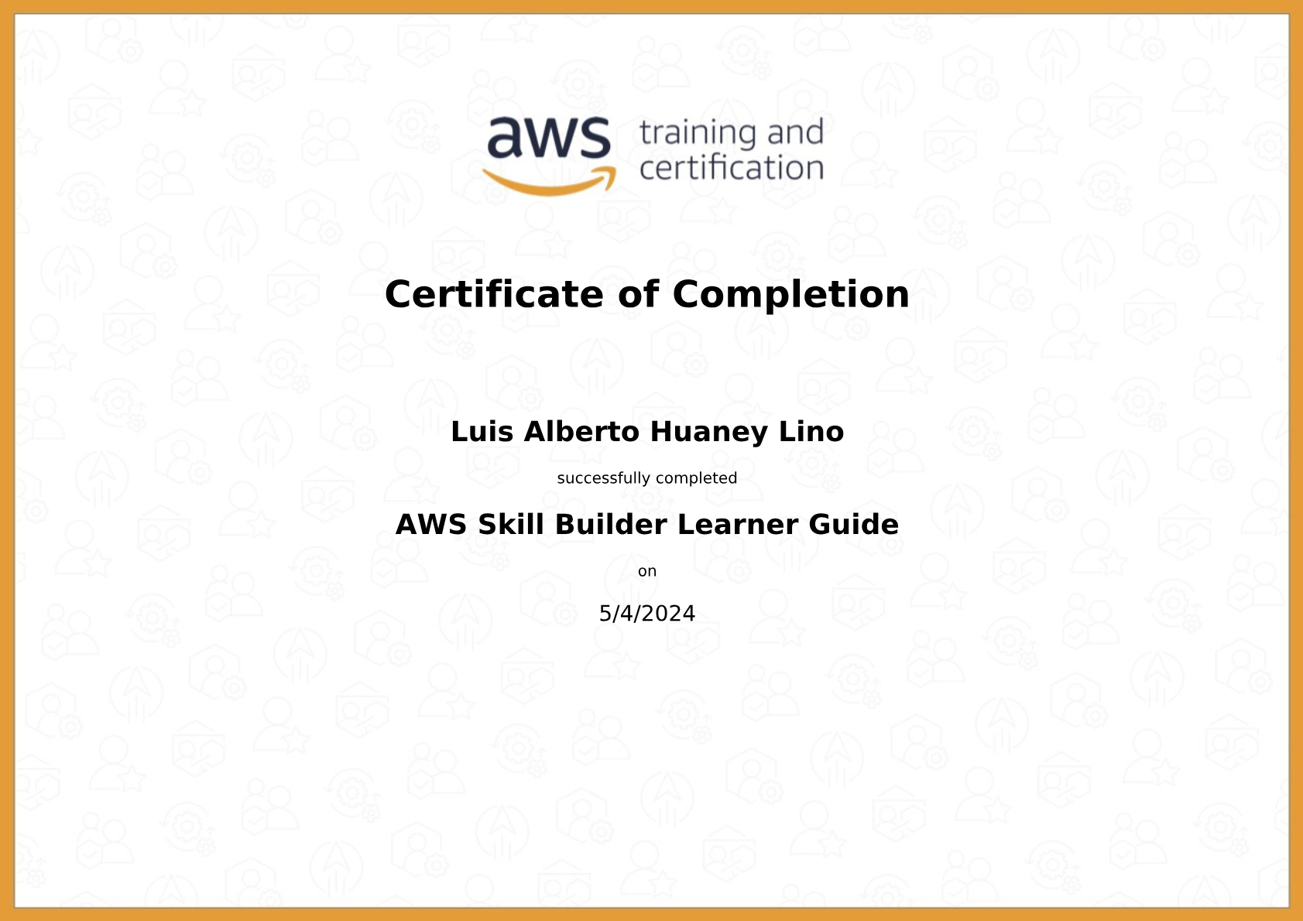
Programacion Java Spring Boot Platzi
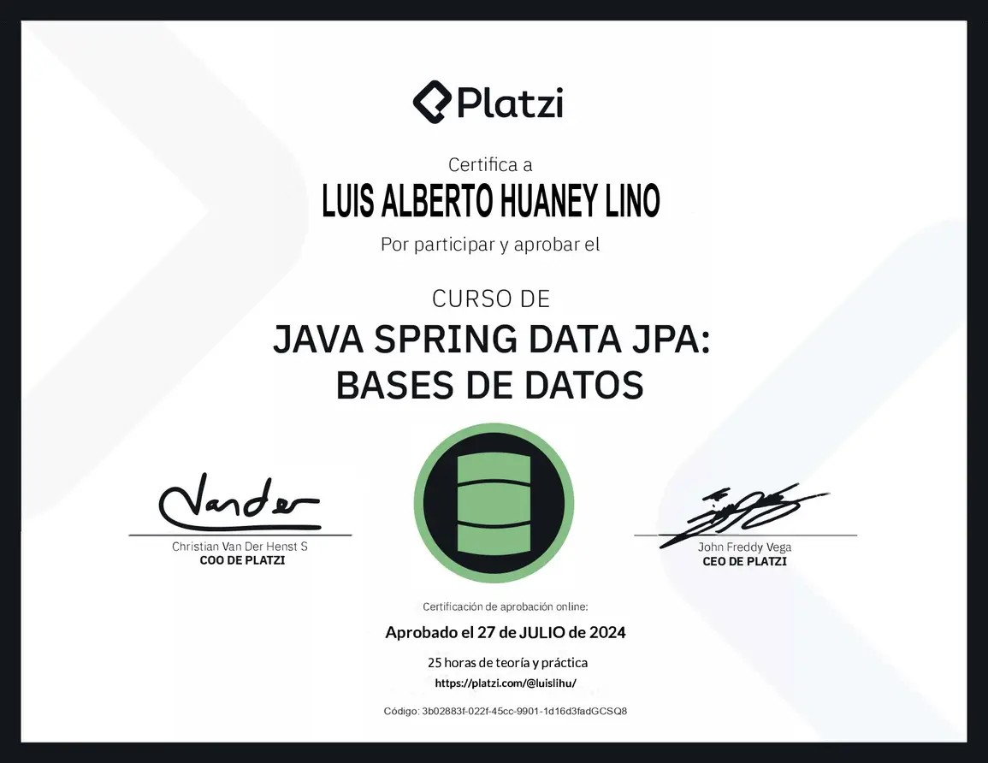
Angular Avanzado Platzi
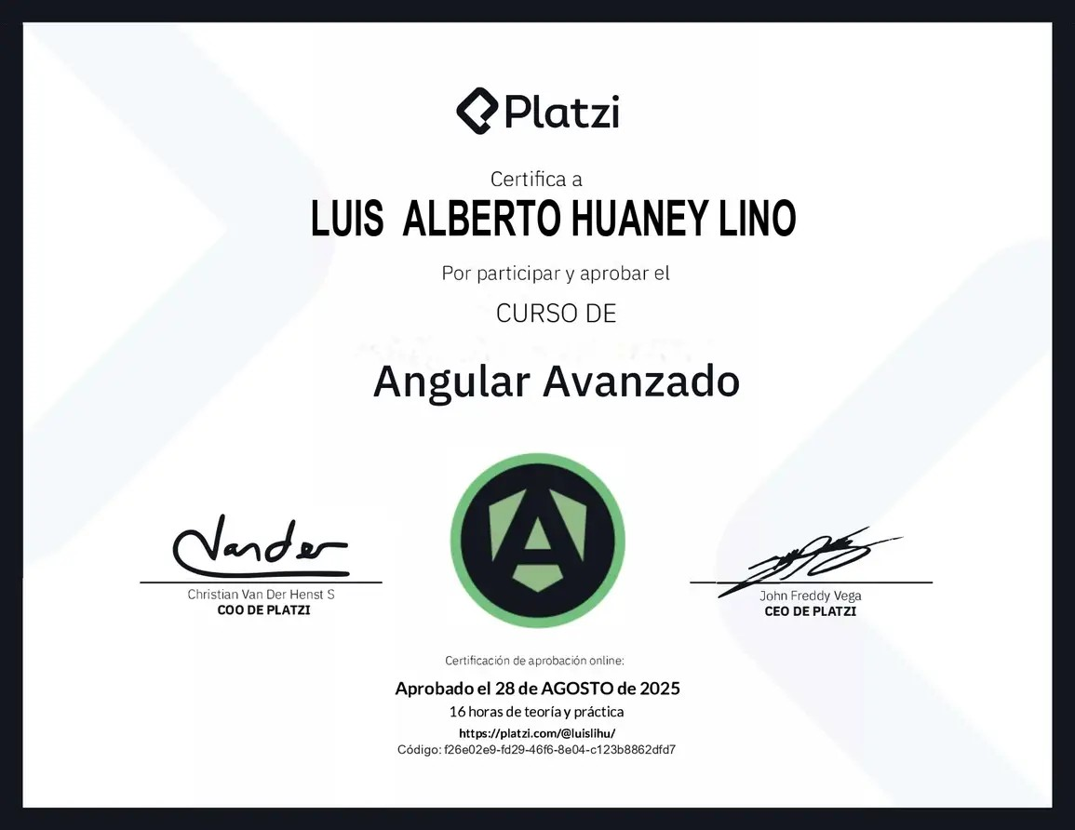
Programacion Java Fundacion Telefonica
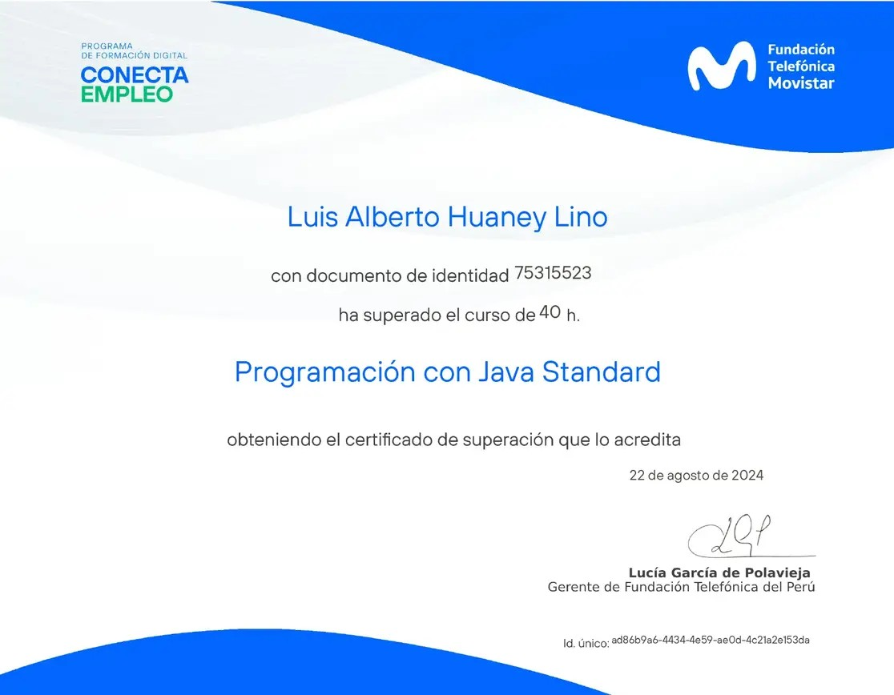
English for IT Cisco
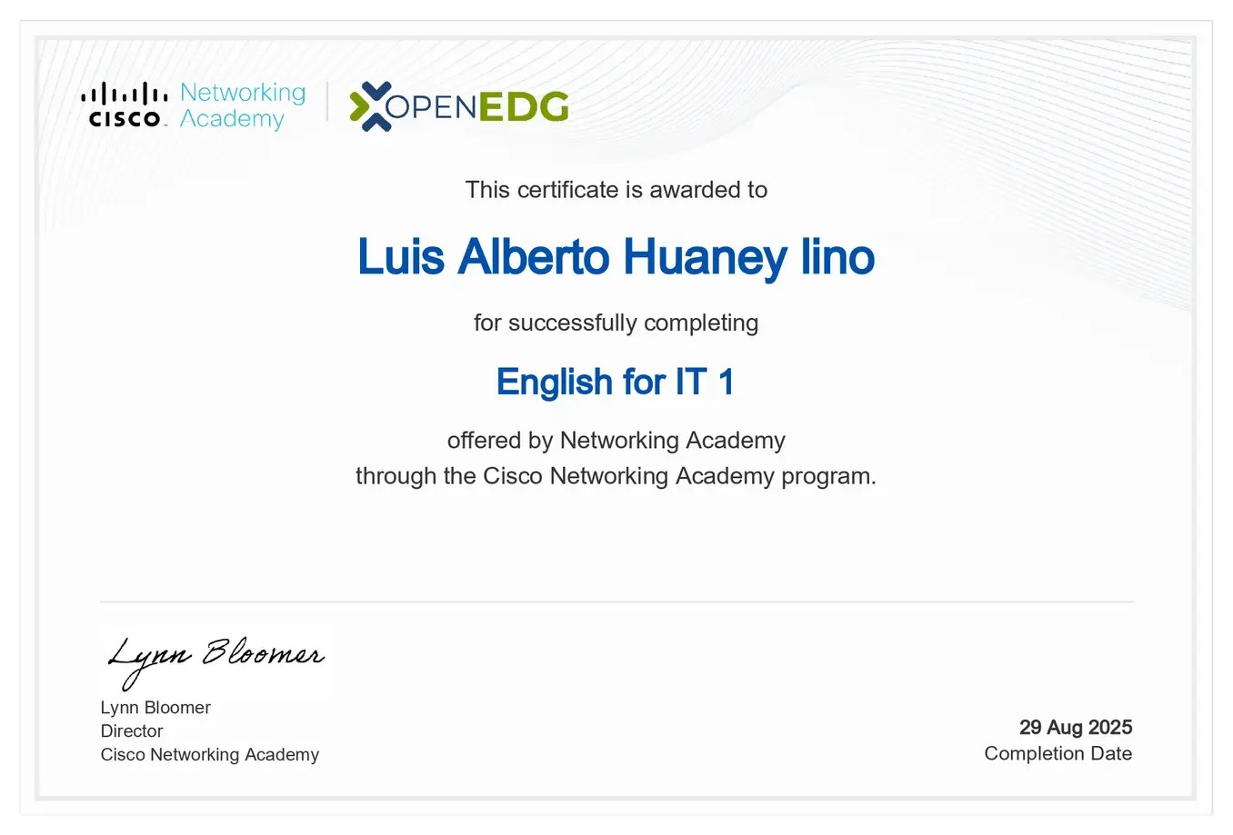
HTML Essentials Cisco
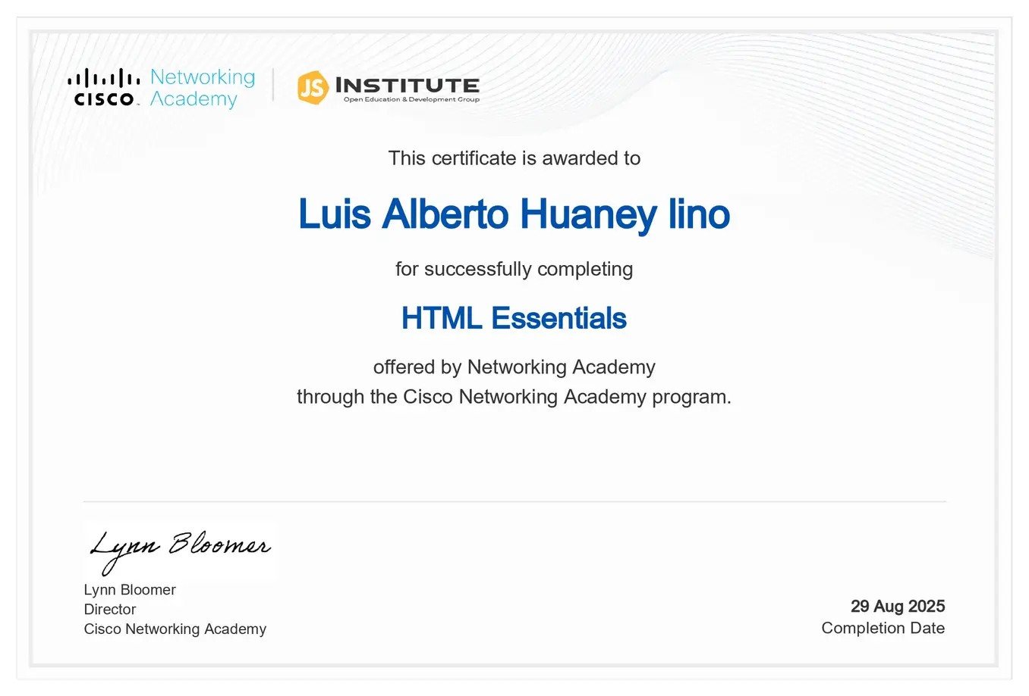
CSS Essentials Cisco
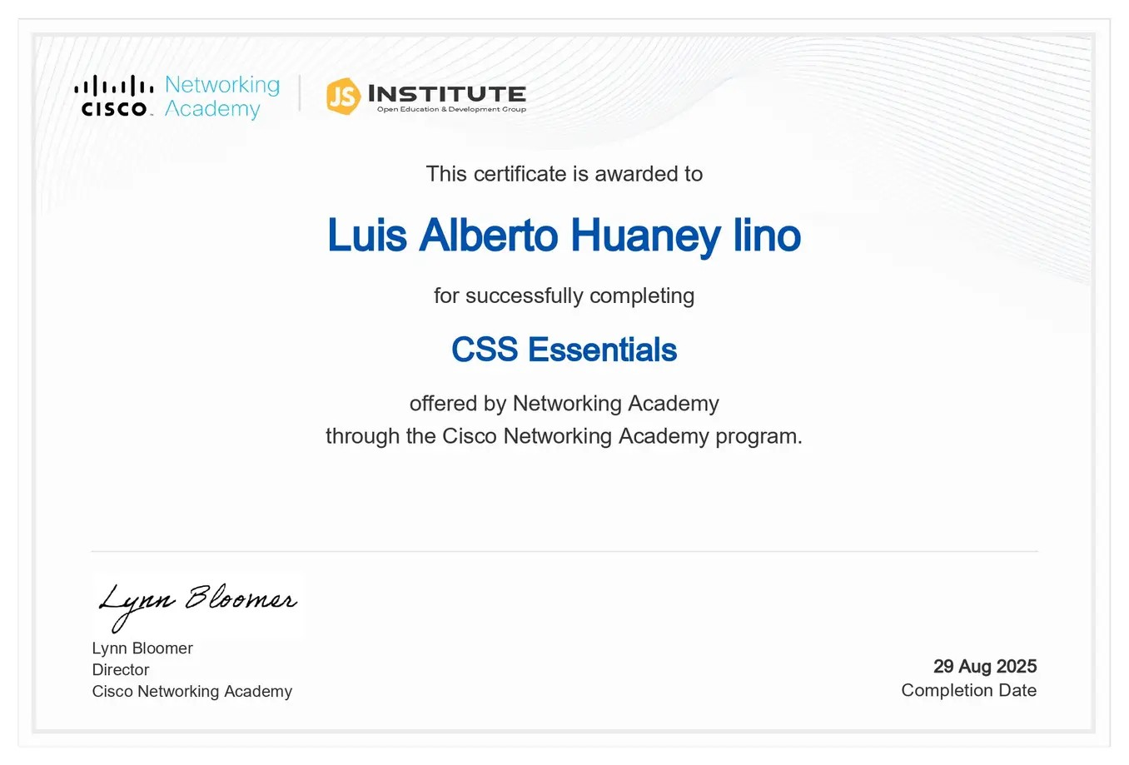
JavaScript Essentials Cisco
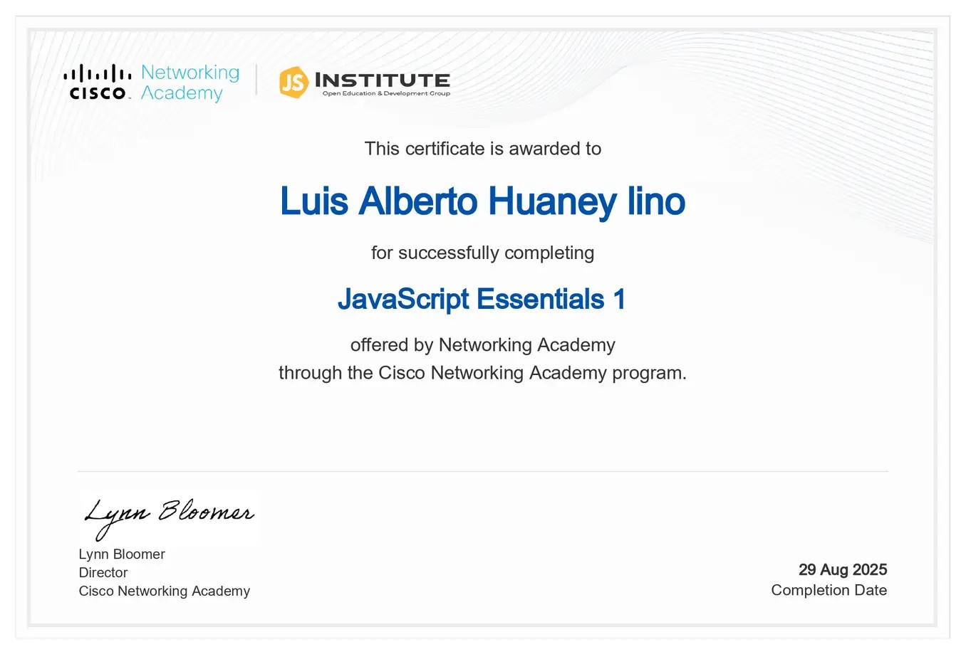
JavaScript Advanced Cisco
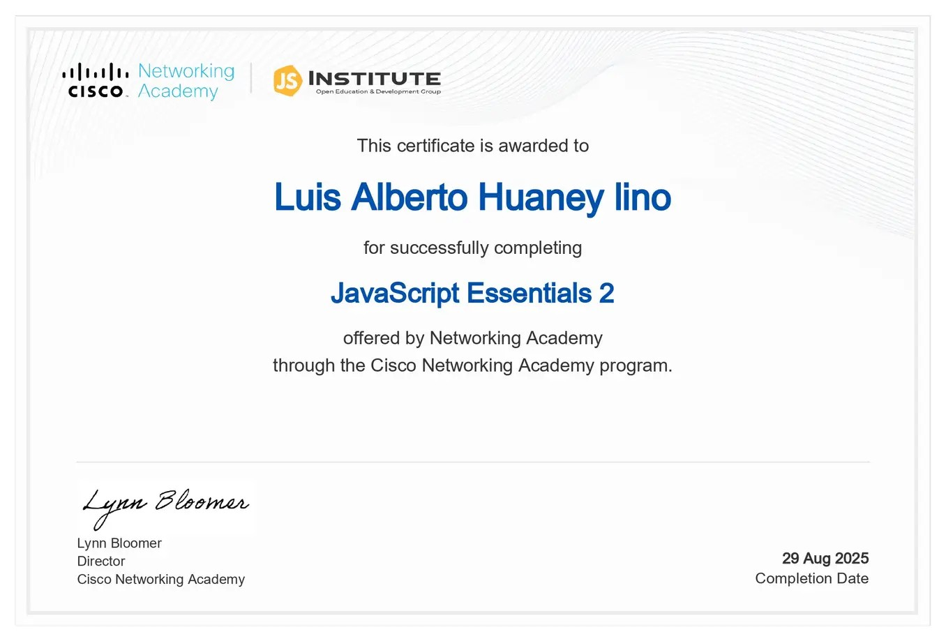
Python Essentials Cisco
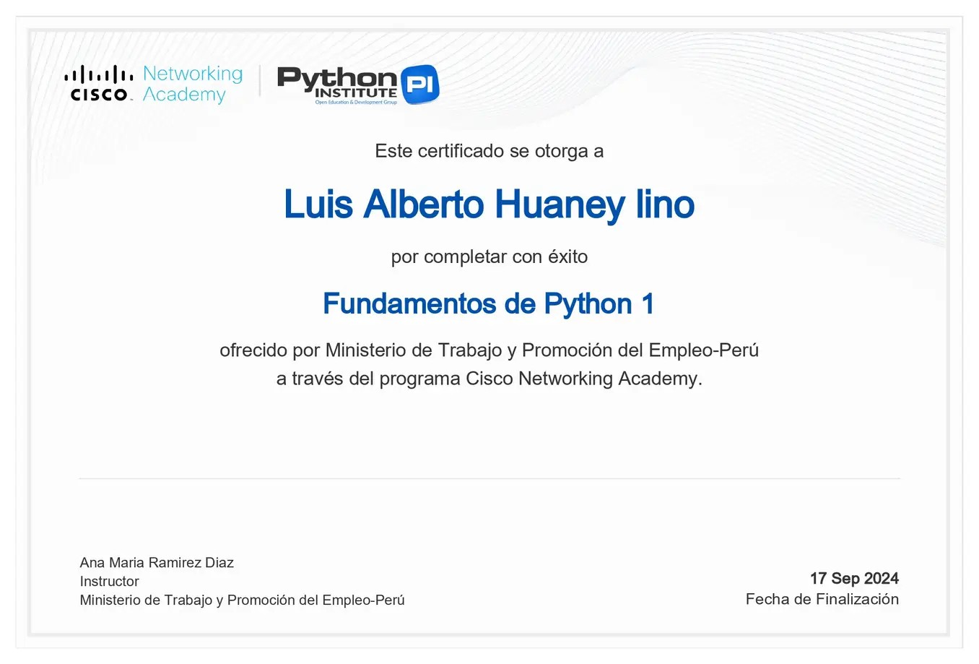
Python Advanced Cisco
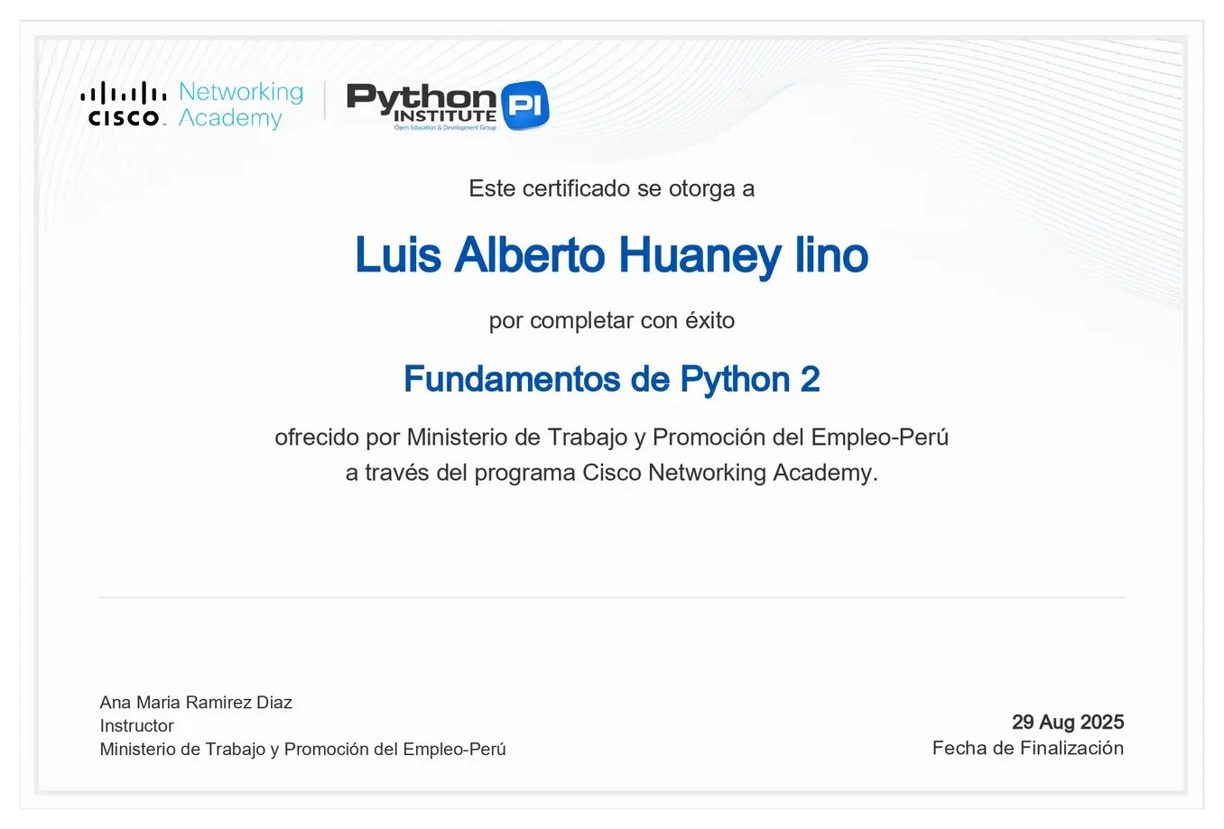
Diseno Web HTML y CSS Fundacion Telefonica
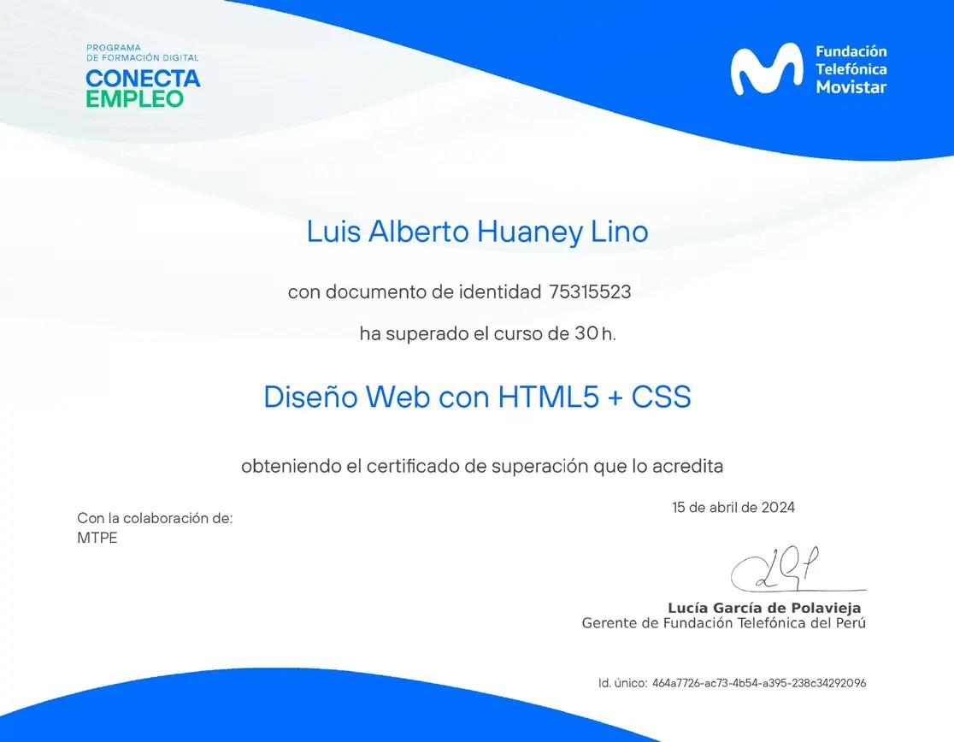
Aprende WordPress Fundacion Telefonica
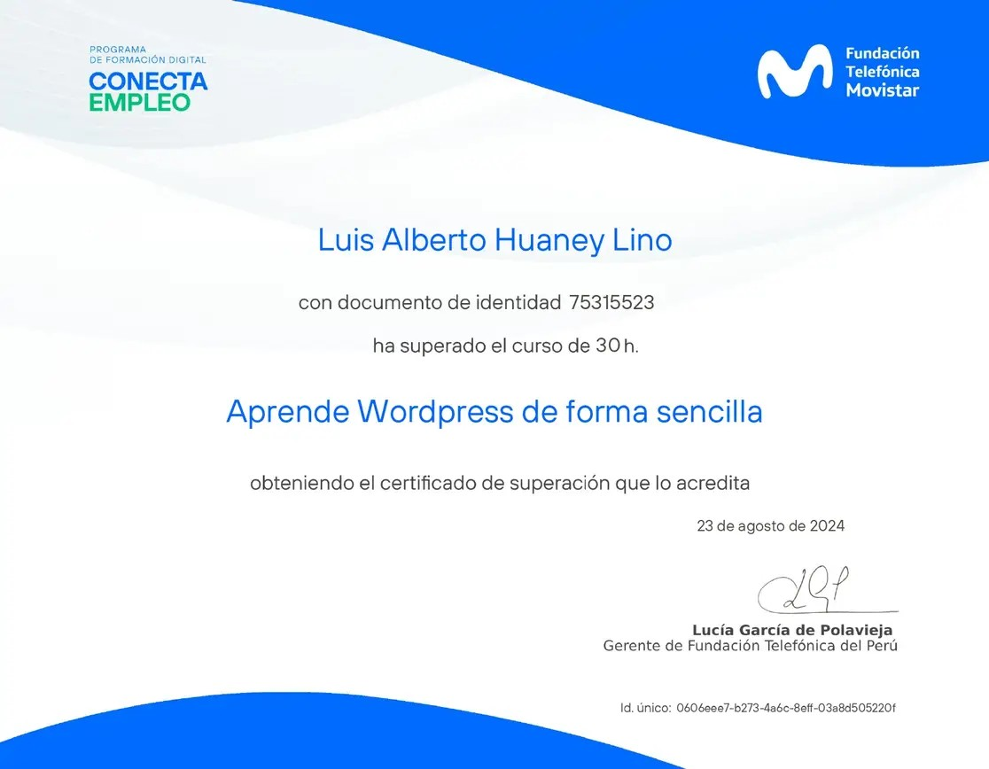
Inspiring Study Conference Google

Logica Difusa en Python UNASAM

Machine Learning UNASAM

Agricultura de Precision UNASAM

Seminario de Investigacion UNASAM

AI Fluency Framework and Foundations Anthropic
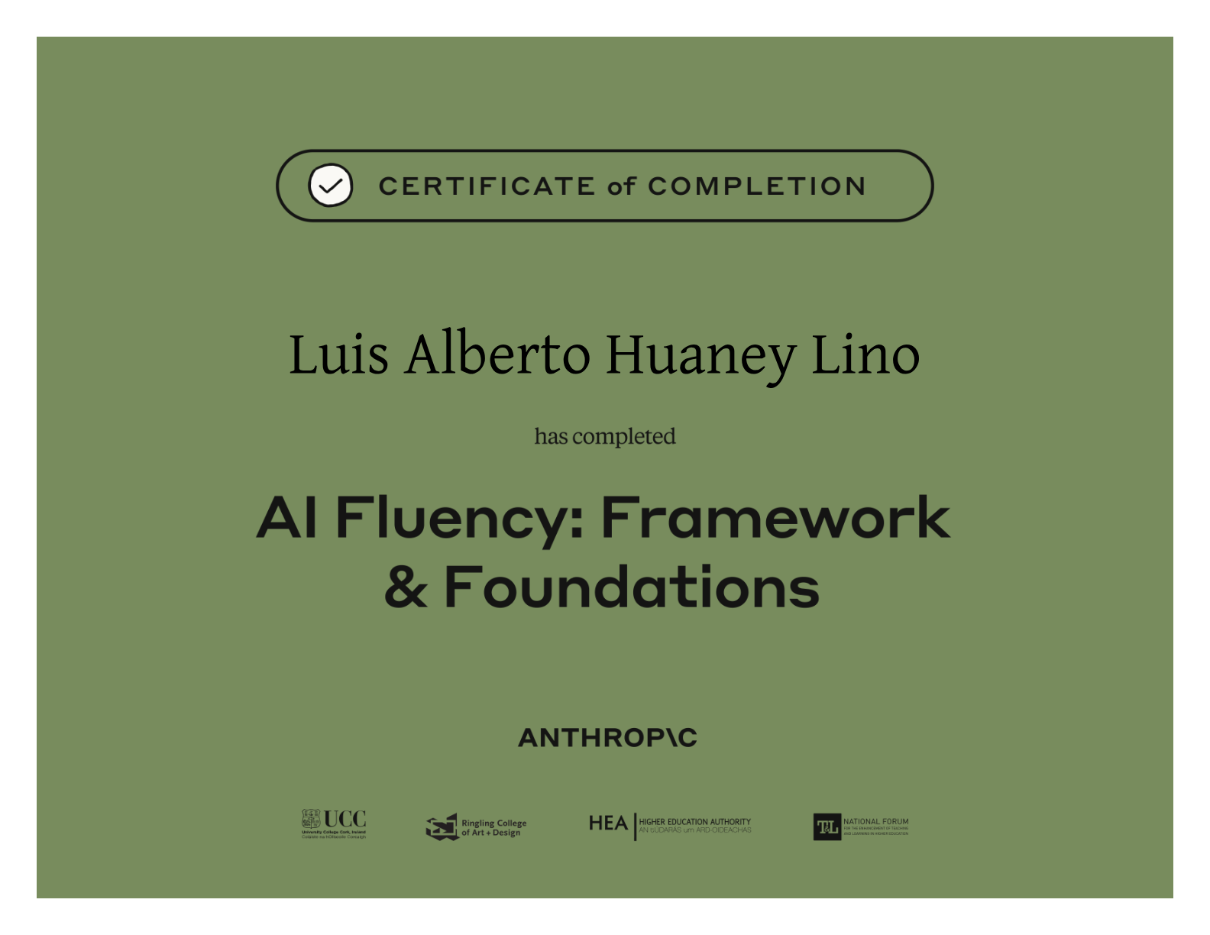
AI Fluency for Builders Anthropic
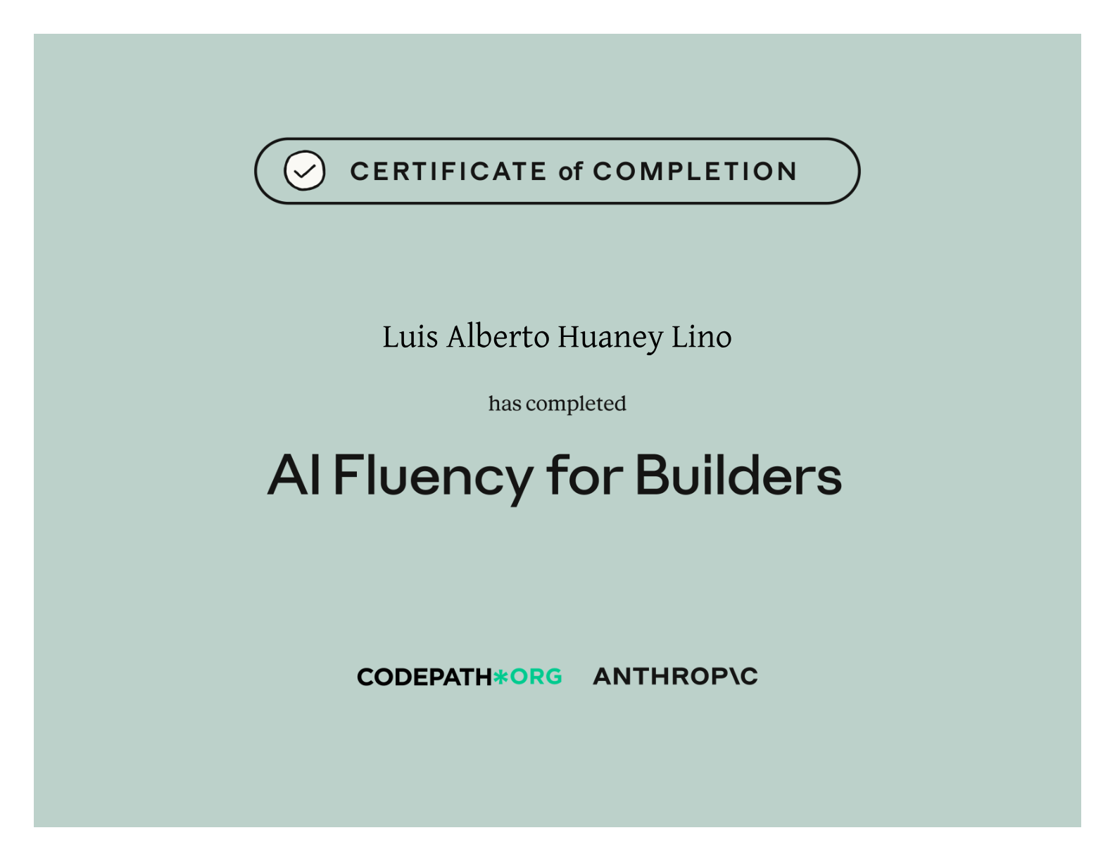
Building with the Claude API Anthropic
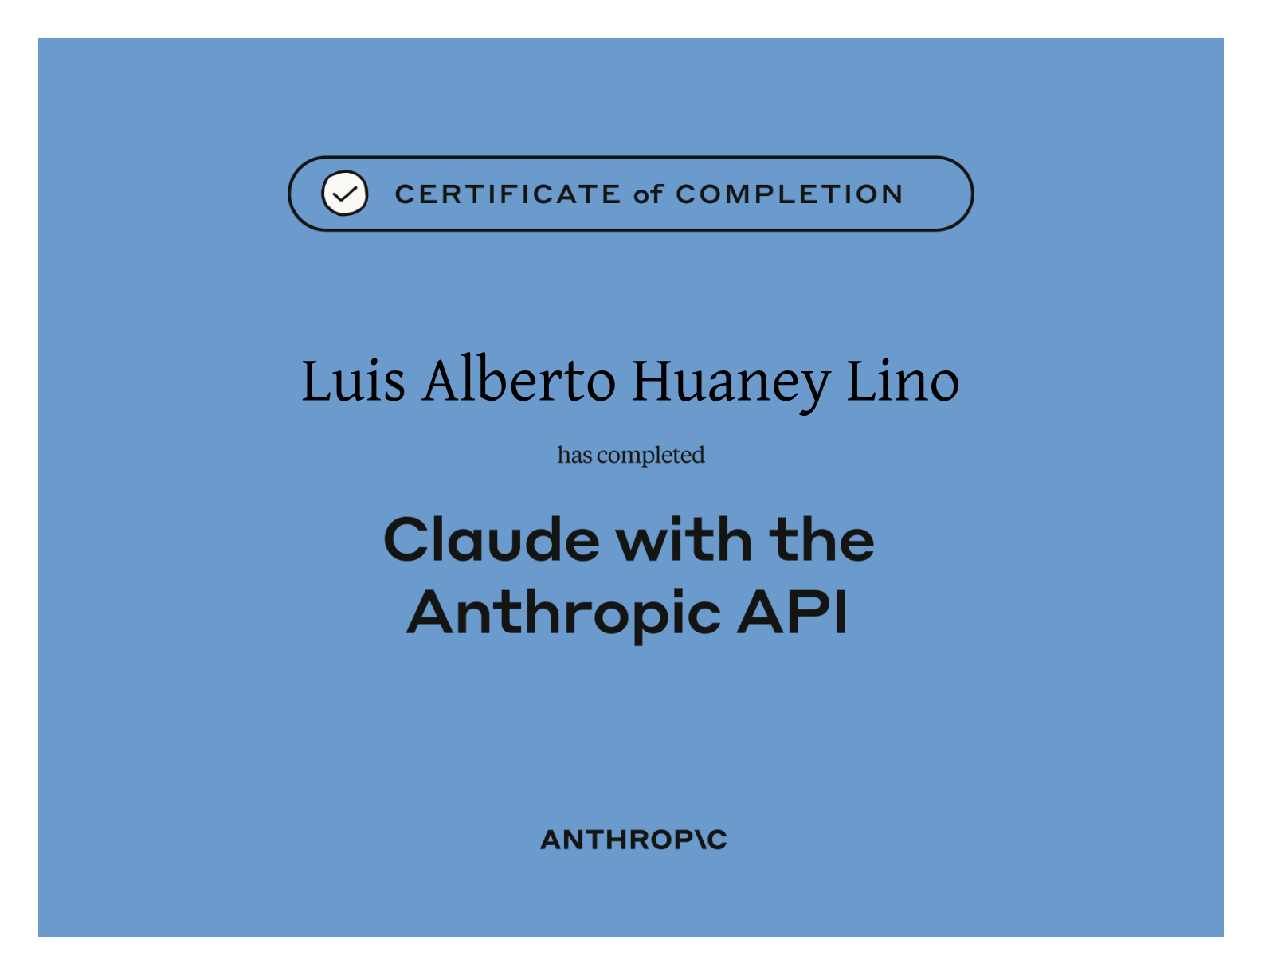
Claude Code 101 Anthropic

Claude Code in Action Anthropic

Claude 101 Anthropic

Claude Platform 101 Anthropic
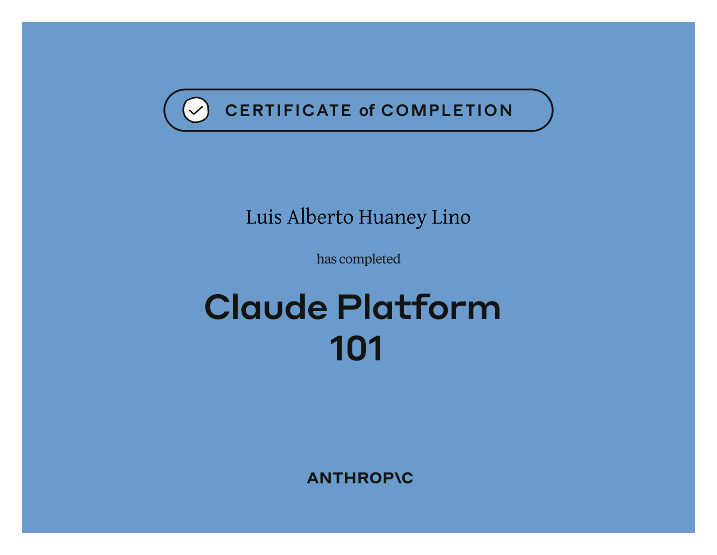
Introduction to Model Context Protocol Anthropic

Model Context Protocol Advanced Topics Anthropic
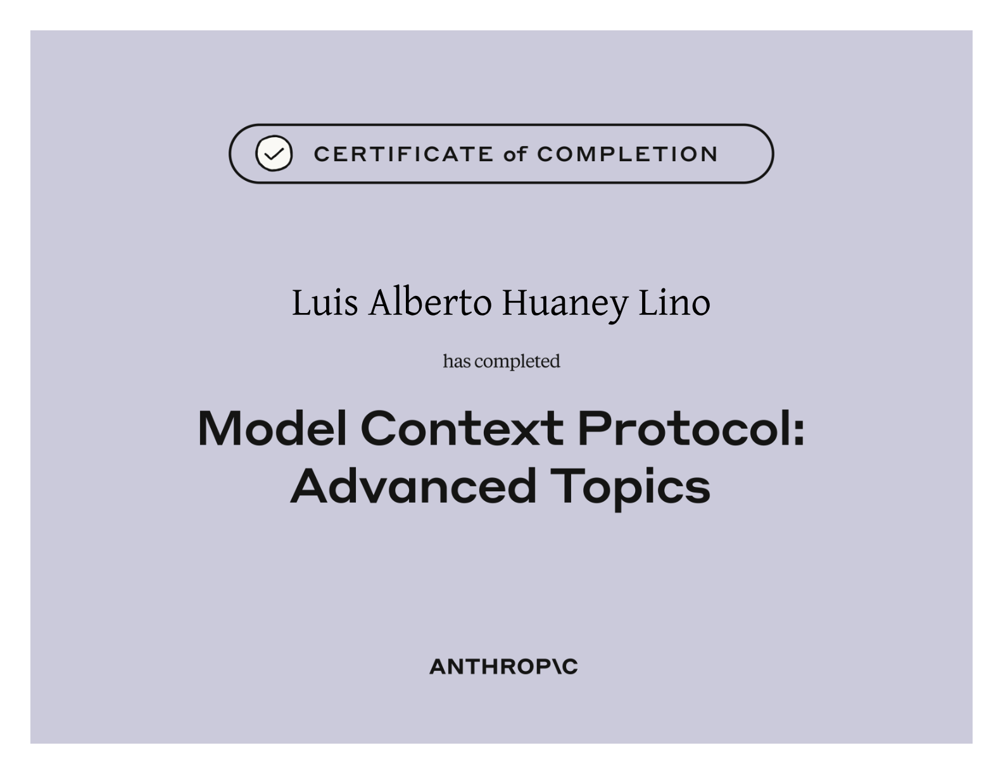
Introduction to Subagents Anthropic
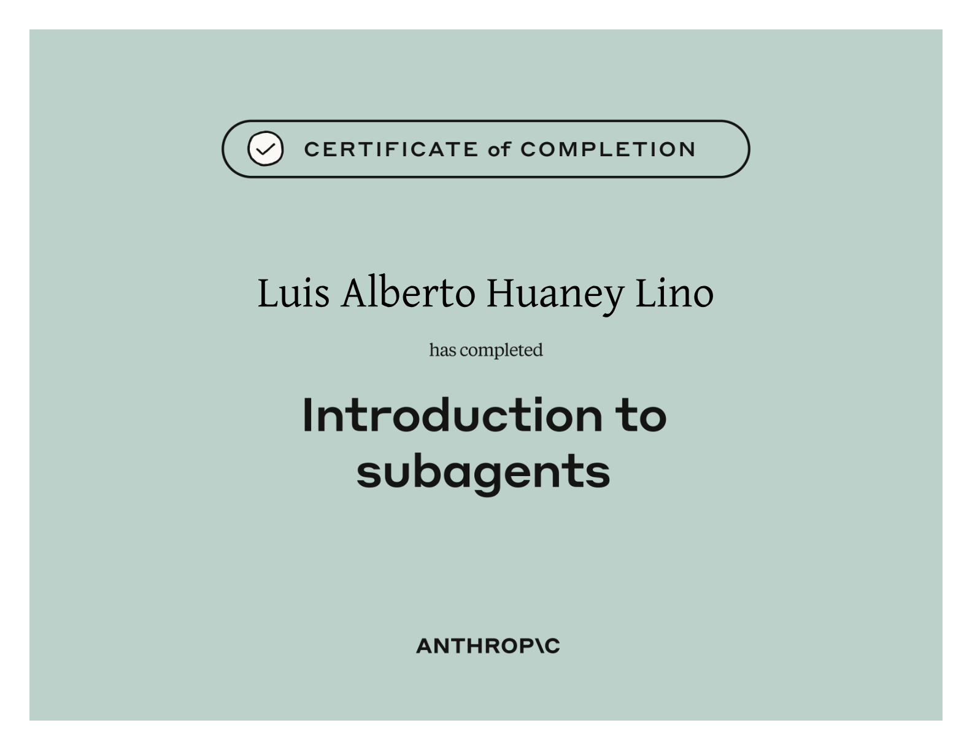
Introduction to Agent Skills Anthropic
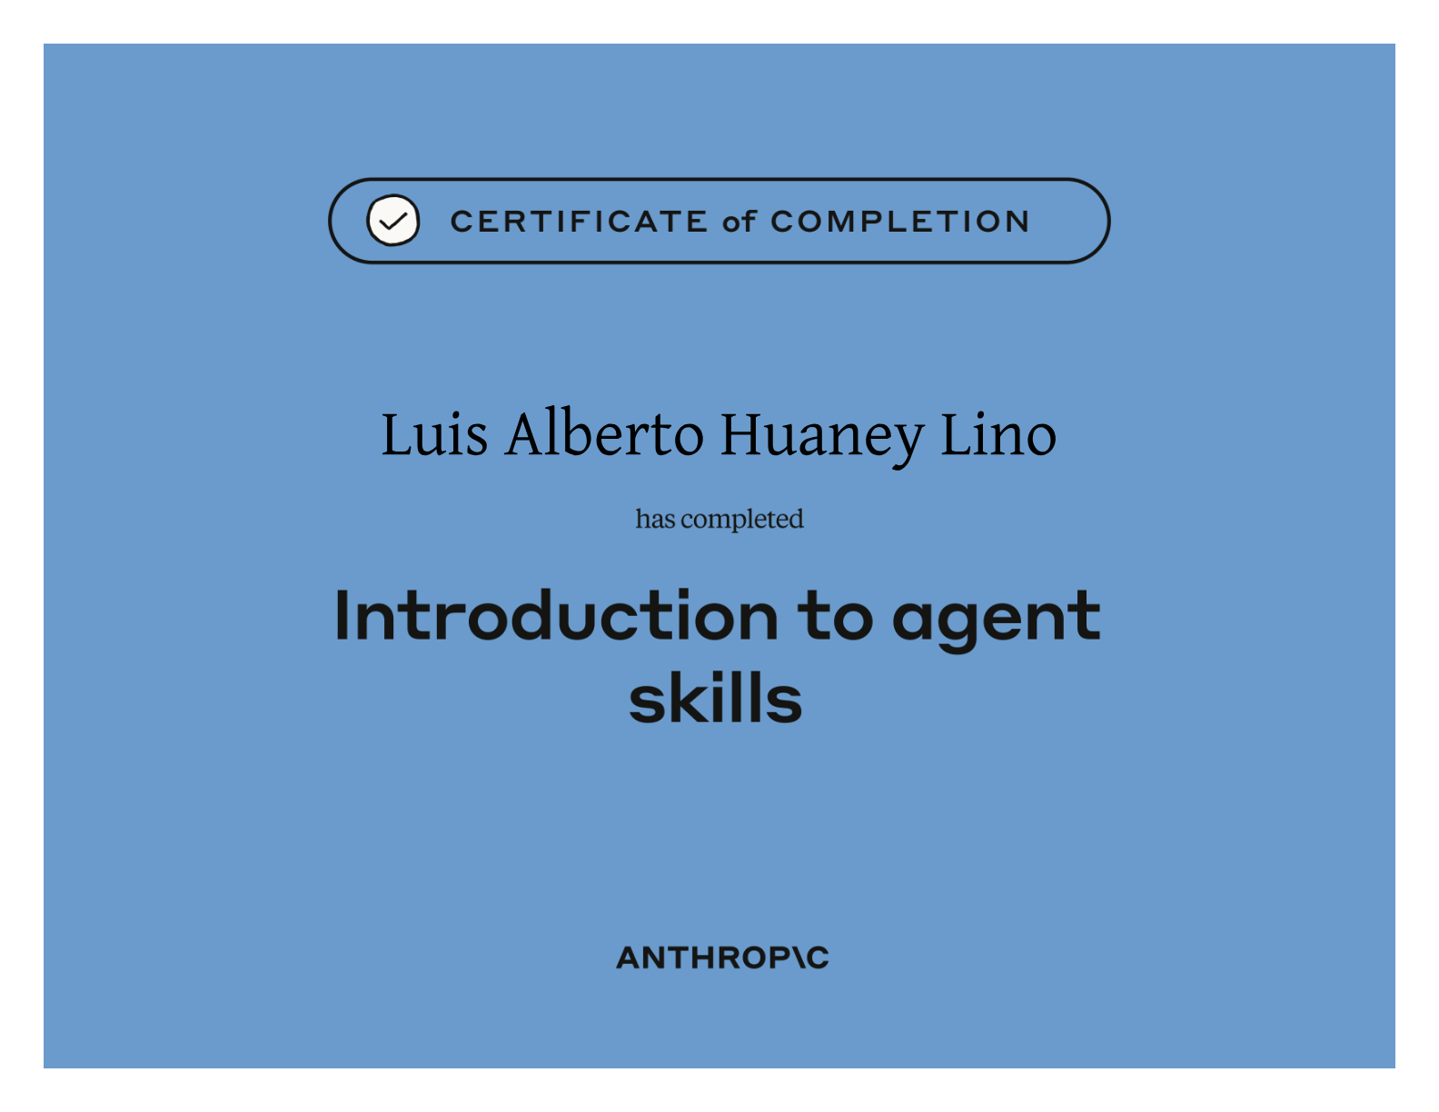
Introduction to Claude Cowork Anthropic

AI Capabilities and Limitations Anthropic
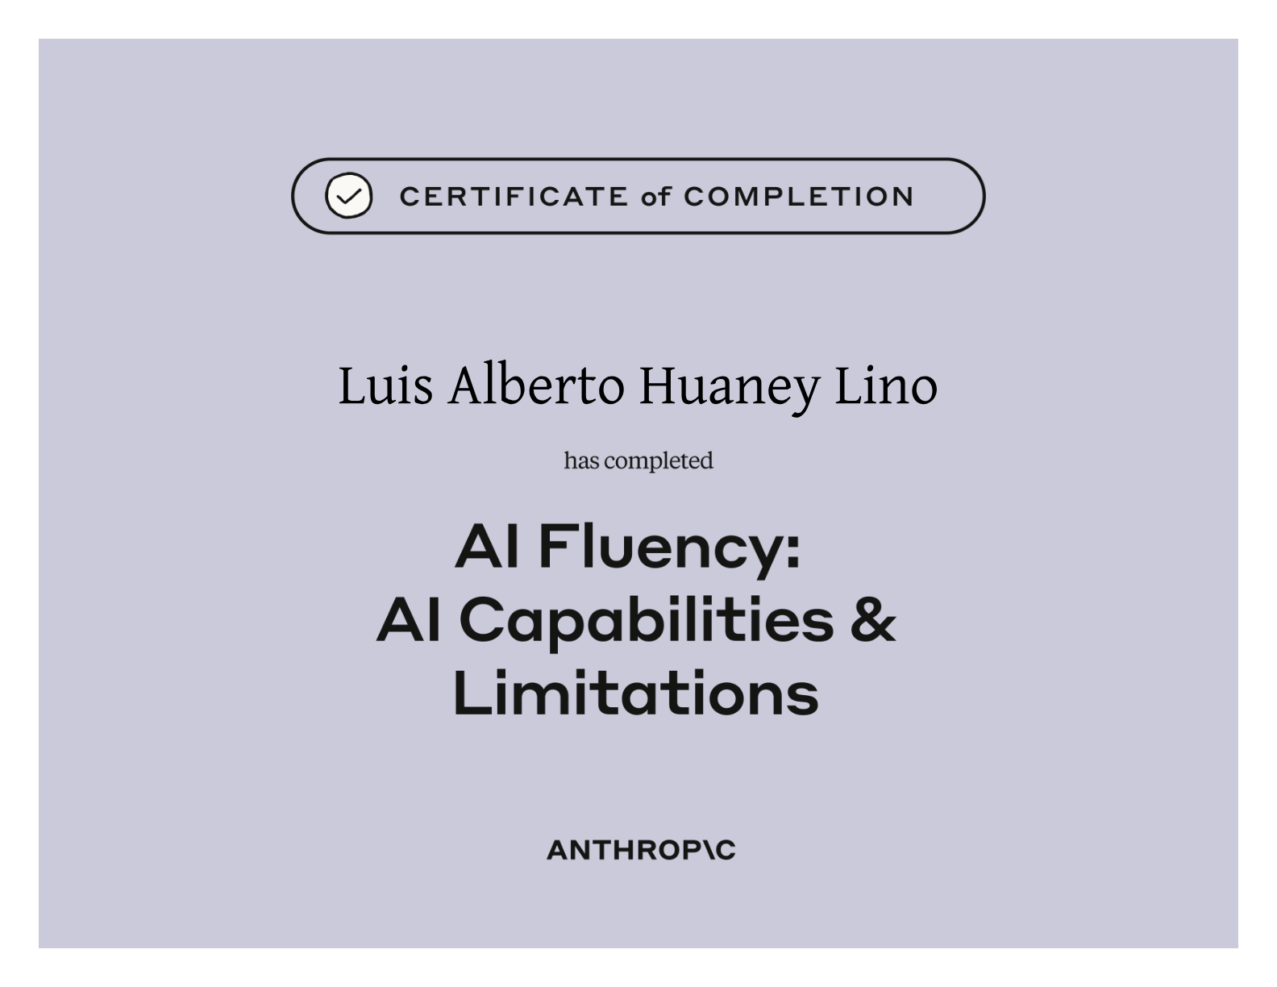
AI Fluency for Students Anthropic
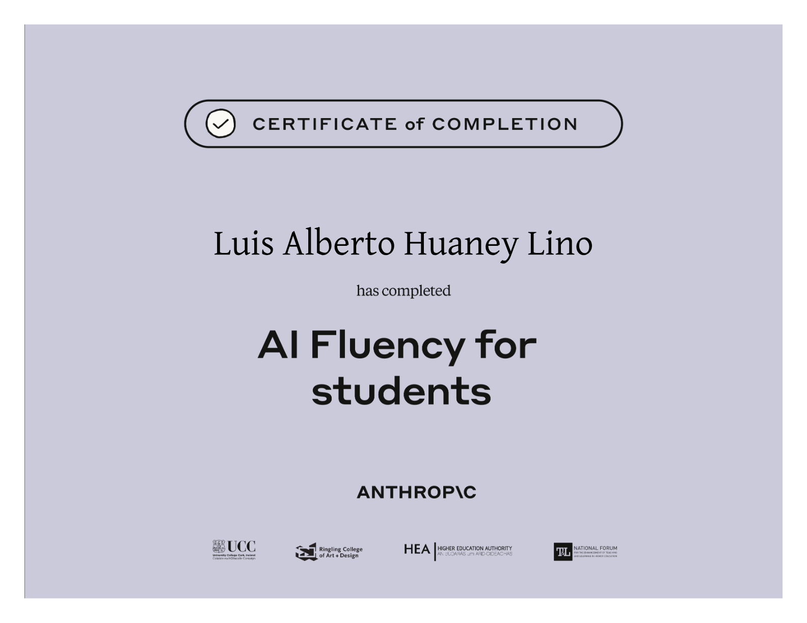
AI Fluency for Educators Anthropic
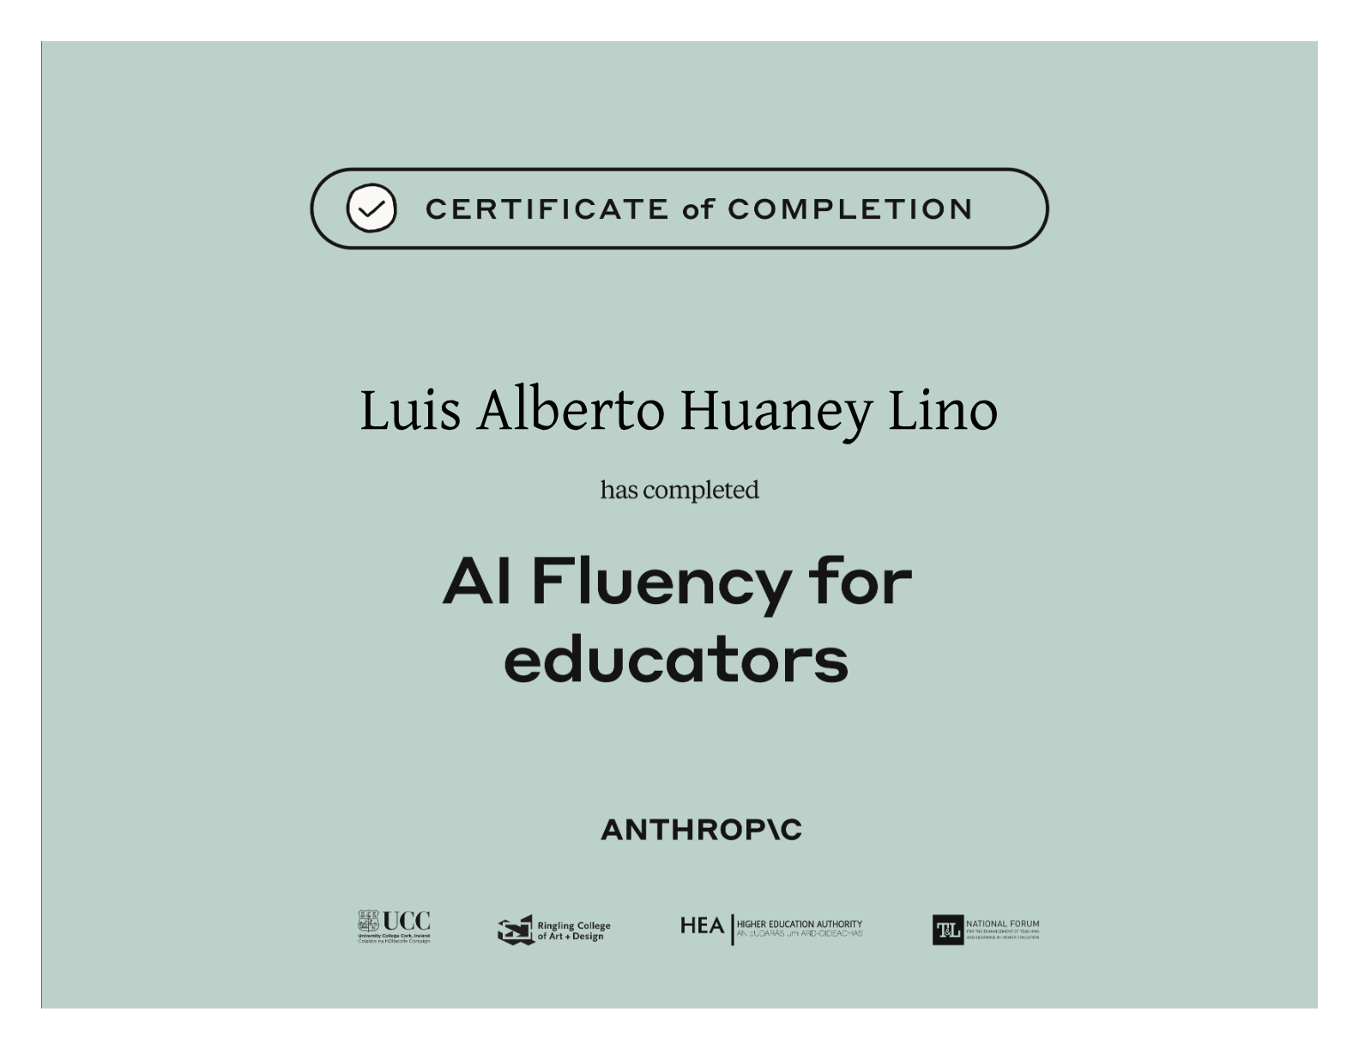
AI Fluency for Nonprofits Anthropic
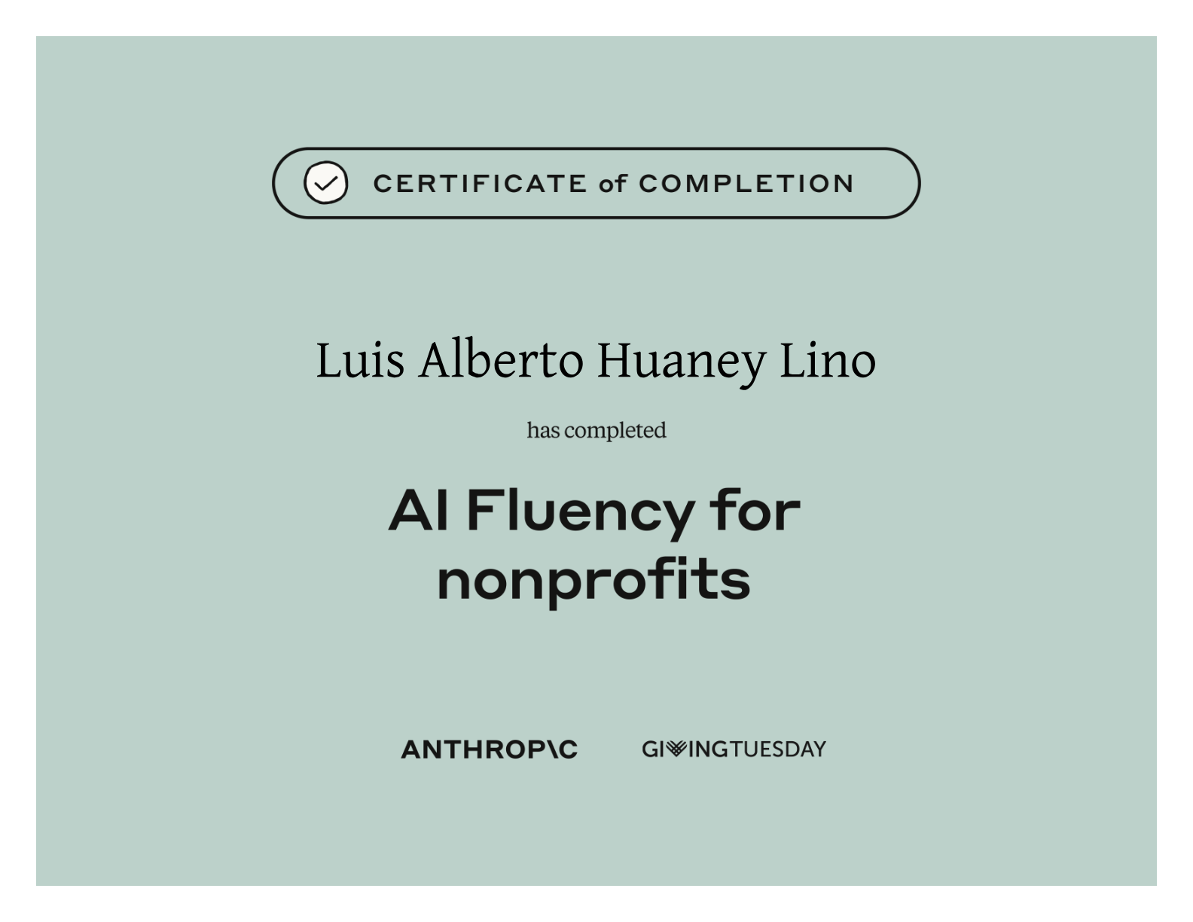
AI Fluency for Small Businesses Anthropic
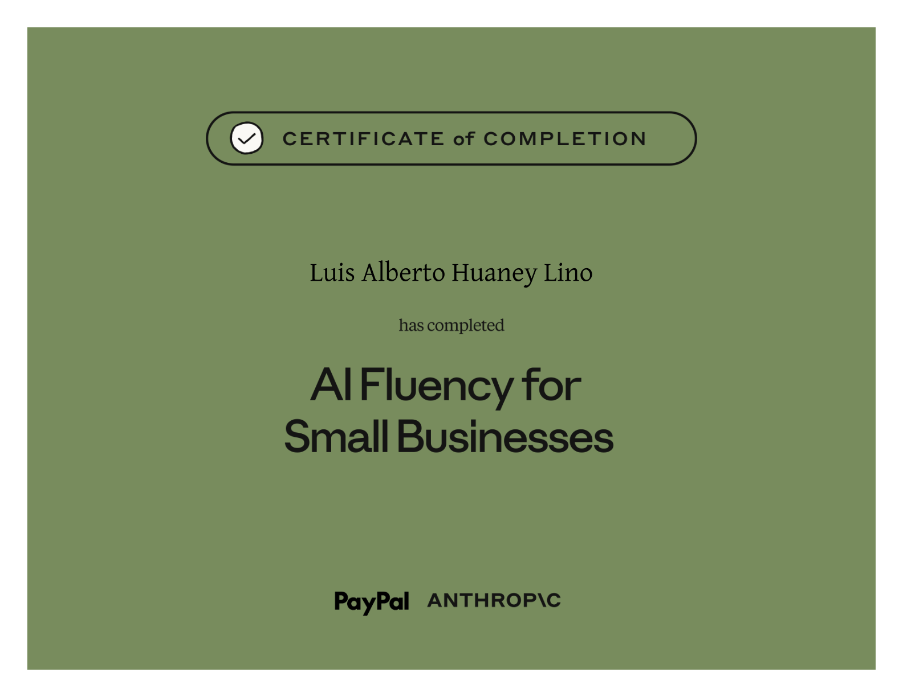
AI Fluency for Creative Work Anthropic
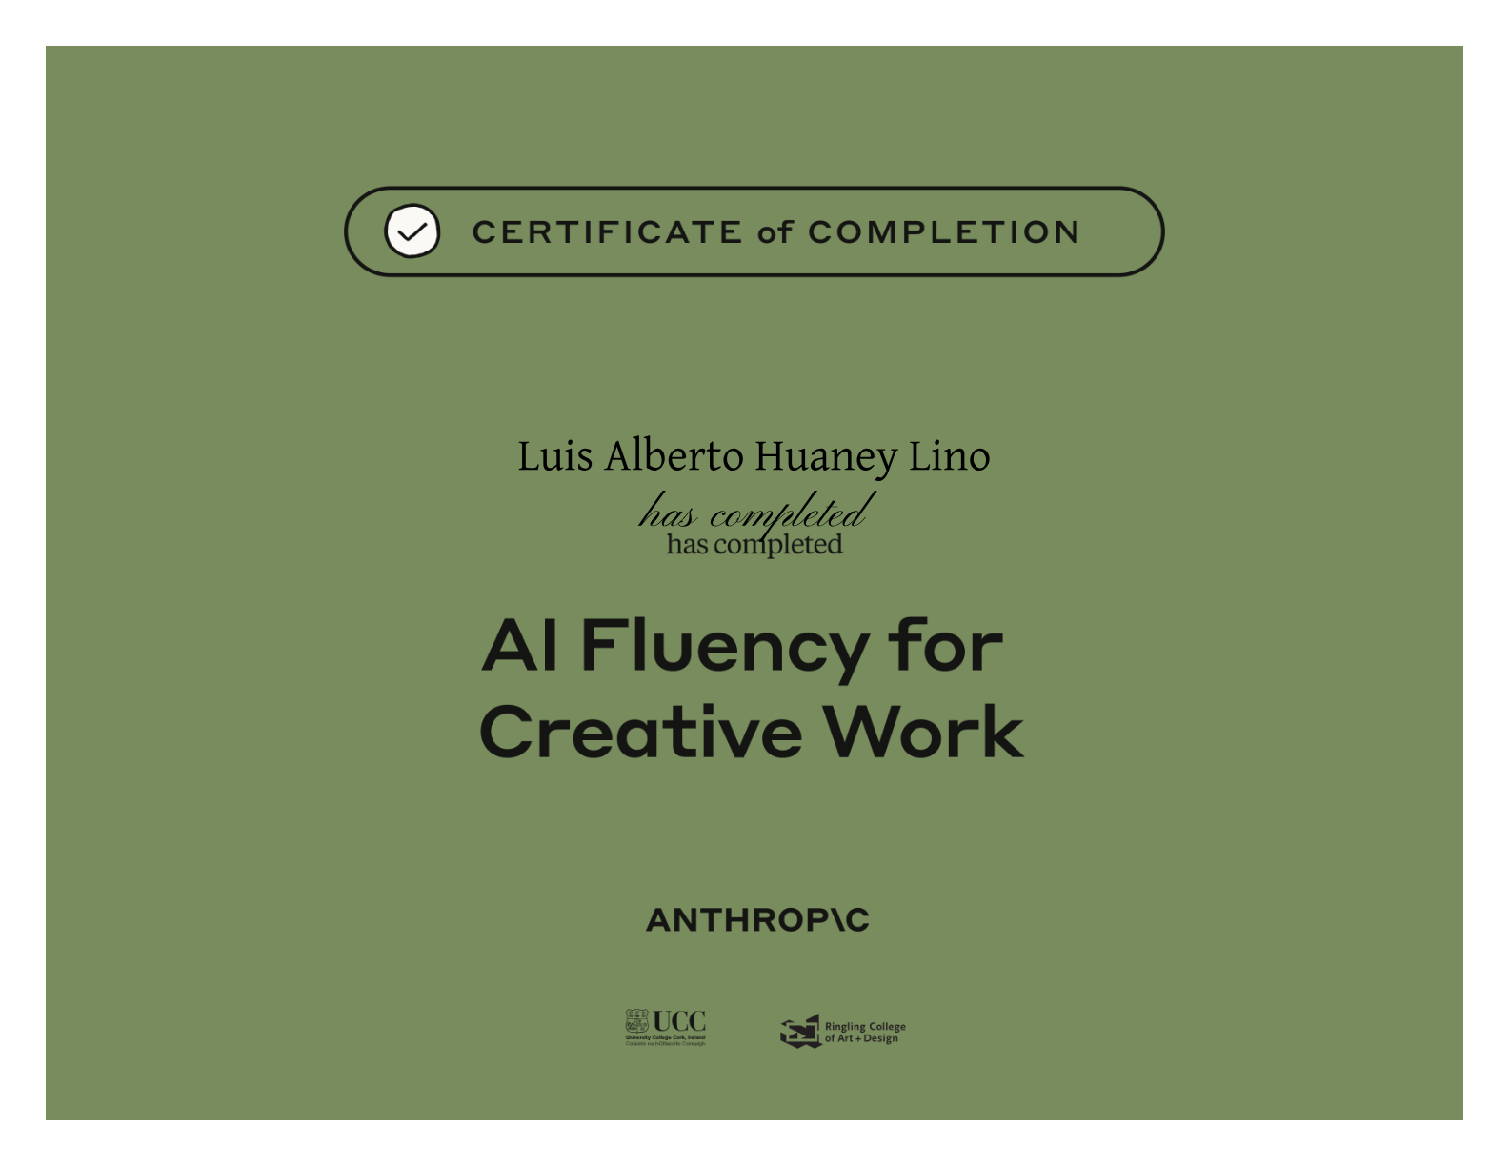
Teaching AI Fluency Anthropic
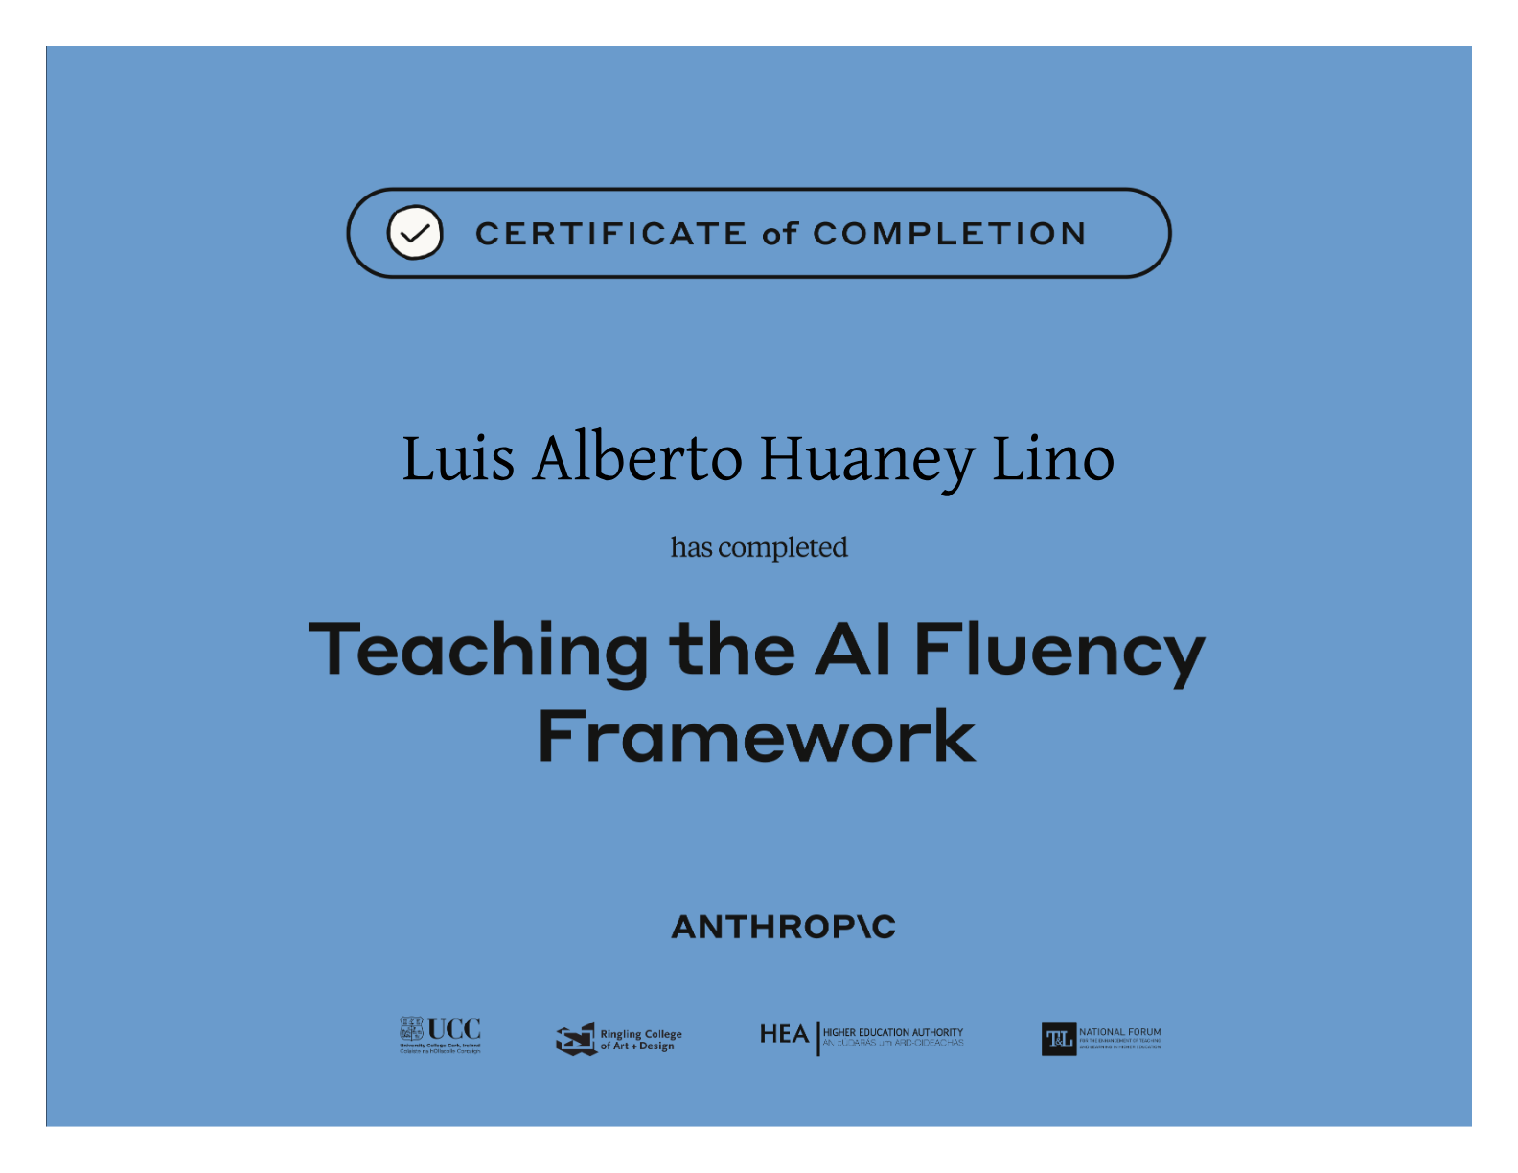
Constancias de Trabajo
Constancia Caja Arequipa Englobe Company
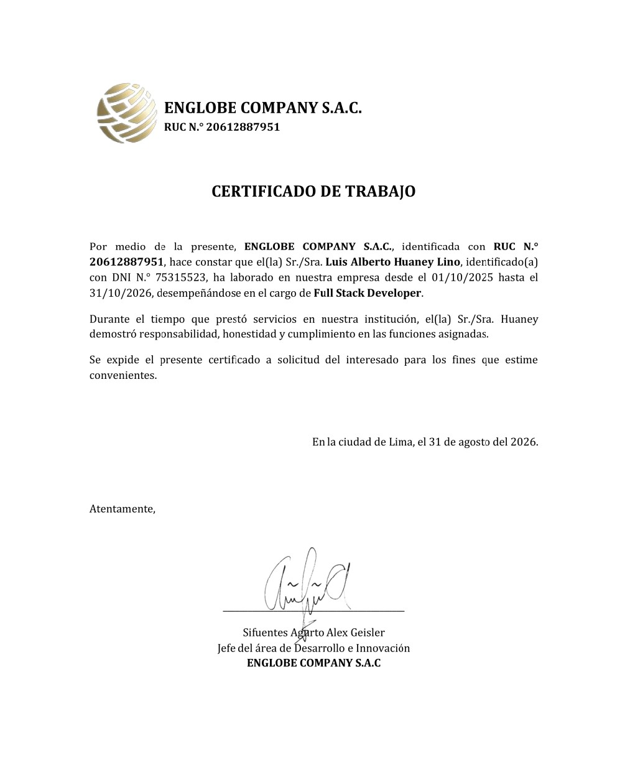
Constancia Educa Peru

Constancia Eddecap
